Acciones de GitHub

Integrantes:

Oliveros Silva Johan Stiven

Julio Rodríguez Juan David

Velazco Velasco Magdy

Villanueva Roa Johan Santiago

Instructora:

Graciela Arias Vargas

GitHub es una forja para alojar proyectos utilizando el sistema de control de versiones Git.

Las acciones que nos proporciona esta “forja” son:

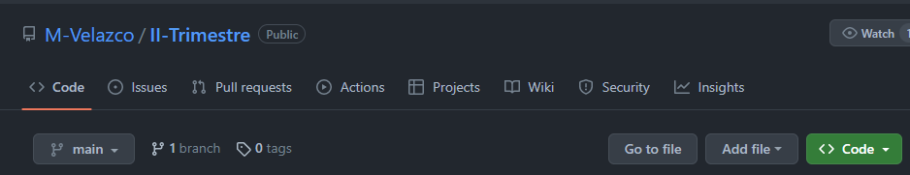

* ***Code:*** *Te permite subir repositorios de código para almacenarlo en el sistema de control de versiones Git.*
* ***Issues****: para rastrear ideas, retroalimentación, tareas o errores para trabajar en GitHub.*
* ***Pull request:*** *son la forma de contribuir a un proyecto grupal o de código abierto. Por ejemplo, un usuario llamado Harry realiza un fork de un repositorio de ThanoshanMV y le efectúa algunos cambios. Ahora Harry puede hacer un pull request a ThanoshanMV, pero dependerá de ThanoshanMV aceptar o declinarlo.*
* ***Actions:*** *te permite automatizar tu mapa de compilación, pruebas y despliegue. Puedes crear flujos de trabajo y crear y probar cada solicitud de cambios en tu repositorio o desplegar solicitudes de cambios fusionadas a producción.*
* ***Projects:*** *te ayudan a organizar y priorizar el trabajo. Puedes crear instancias de proyectos clásicos para un trabajo con características específicas, hojas de ruta completas y hasta listas de comprobación de versiones.*
* ***Wiki:*** *puedes hacer cambios localmente y subirlos a tu repositorio mediante un flujo de trabajo de Git.*
* ***Security:*** *ayuda a los equipos a crear código más seguro de forma más rápida utilizando las herramientas integradas, tales como el análisis de secretos y el análisis de código mediante CodeQL.*
* ***Insights:*** *se describe cómo ver las métricas en tiempo real sin usar kubectl con Container Insights.*

